Муниципальное бюджетное дошкольное образовательное учреждение «Ваховский детский сад «Лесная сказка»»

Семейный центр основ православной культуры

Мастер класс на тему:

«Учимся играть и работать дружно»

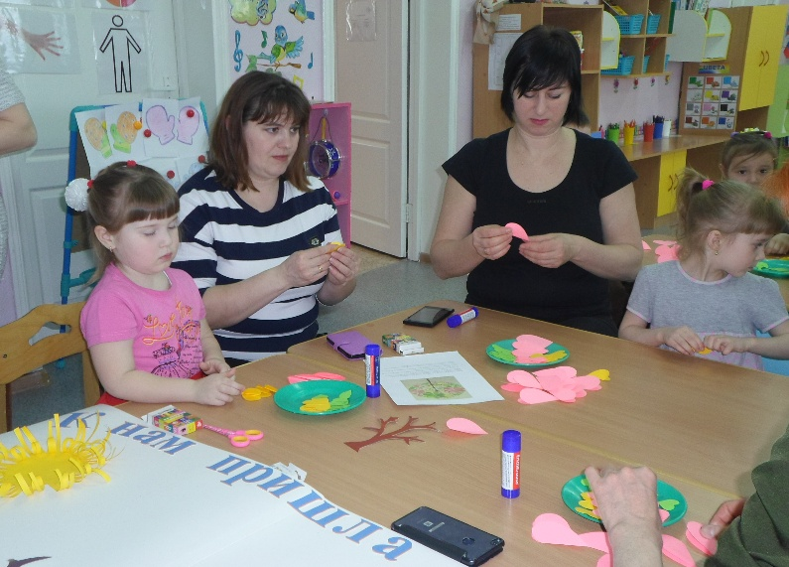

Подготовил: Малджанова Г.Э.к.

П. Ваховск 2018г.

Мастер класс для родителей и детей.

Тема: Учимся играть и работать дружно.
Цель: Учить умению контролировать свое поведение; совершенствовать себя как личность через общение с людьми, сдерживать себя и прислушиваться к мнению других; учить согласовывать свои действия с действиями партнера и выполнении работы вдвоем.
Оборудование: карандаши, рисунки варежек, фломастеры, клей , карандаши пластилин , доски. салфетки, ножницы, цветная бумага.
I. Разогрев.
1. Упражнение «Необычное приветствие»
(может проходить под музыку).
Ведущий предлагает детям и родителям поприветствовать друг друга, но не совсем обычным способом:
-попросить детей помахать рукой своему соседу ;
-пожать друг другу руки;
-поприветствовать друг друга плечами;
-поприветствовать носочками ног;
-сыграть в «ладошки».

2. Сейчас я вам прочитаю стихотворение « Дружба» И.Мазнин.
Давайте, люди, дружить друг с другом,
Как птицы с небом, как травы с лугом,
Как ветер с полем, поля с дождями,
Как дружит солнце со всеми нами!
Давайте, люди, беречь планету,
Во всей Вселенной похоже нету.
Во всей Вселенной на всех одна,
Что будет делать без нас она?
-Ребята, о чем говорится в этом стихотворении?
-Как вы понимаете слово- Вселенная? (ответы детей и обсуждения)
-Ребята, вы любите играть?
-А как вам нравится больше играть: одному или с друзьями?
-Почему лучше с друзьями? ( ответы детей)
-Когда играют несколько детей, можно придумать долгую и интересную игру, распределить много ролей, развернуть сюжет. Вдвоем интереснее рисовать, отгадывать загадки, ребусы, побегать и т.д. Ребята, а когда вы играете с друзьями, никогда не ссоритесь? ( ответы детей)
3. Правила поведения во время работы
-А хотите научиться играть вдвоем дружно, без ссор? (ответы детей)
-Вот мы сейчас и будем тренироваться играть дружно.
(дети и родители рассаживаются за столы )(ребенок –родитель)
Воспитатель: Ребята, а давайте вспомним правила поведения ,которые
нужно помнить и знать .
Воспитатель: Как вы думаете, если вы вместе одновременно будете говорить, не слушая друг друга, можно о чем-то договориться?
Дети: нет.
Воспитатель: Вот так и в игре. Значит первое правило: «говори по очереди, не перебивая друг друга». Ребята, а вам нравиться, когда в игре кто-то один командует, не слушает мнения других детей?
Дети: Нет.
Воспитатель: Значит, второе правило. «Когда скажешь свое мнение, спроси остальных: «Вы согласны?» «А как вы думаете?» Считайся с мнением друзей».
Третье правило: «Делись игрушками, не жадничай».
Четвертое правило: «Надо уступать друг другу, не проявлять упрямство, гордость».
4. Задание «Разукрась варежки».
- А теперь давайте попробуем вместе, используя наши правила рисовать.
-На каждом столе- рисунки, один набор карандашей. На рисунке- две варежки.
- Сейчас каждый из вас (родитель и ребенок) разукрашивает одну варежку, но узоры на варежках должны быть одинаковыми.
-Когда работа закончена, педагог опрашивает каждую пару.
Кто из вас придумал этот узор?
- Понравилось вам вместе рисовать?.

5 .Коллективное творческое дело с родителями и детьми.
«К нам пришла весна»
Чтение стихотворения «К нам пришла весна».
Если снег повсюду тает,
День становится длинней,
Если все зазеленело
И в полях звенит ручей,
Если солнце ярче светит,
Если птицам не до сна,
Если стал теплее ветер,
Значит, к нам пришла весна.
Воспитатель Давайте с вами объединимся. Вместе сначала договоримся .Дети и родители вместе создают коллективную работу на тему «К нам пришла весна» ( Совместная работа детей и родителей)
6. Игры
Воспитатель:А теперь давайте поиграем
В день ненастный и дождливый
Всех игра развеселит,
Всем подарит мир счастливый
В тесный круг семью сплотит.
Играть мы любим очень:
Вы знаете, друзья!
Без игр прожить ребенку
Никак, никак нельзя.
1игра: «Карусели»
Дети и родители образуют круг крепко держась за руки. Идут по кругу со словами:
Еле-еле-еле завертелись карусели,
А потом, потом, потом
Все бегом, бегом, бегом.
Тише, тише не спешите,
Карусель остановите
Раз,два, раз,два, вот и кончилась игра
2игра: «Кто внимательный»
Ход: Ребенок встает в пару с одним из родителей. Ведущий дает установку: «Один хлопок – встаете, друг к другу лицом, два хлопка - беритесь за руки, три хлопка - поворачиваетесь друг к другу спиной». Включается музыка, пары идут по кругу и внимательно слушают ведущего.
Ведущий: Ребята, вам понравилось работать вместе?
И мне очень понравилось наблюдать за вами, когда вы дружно работали вместе, не ссорились, уступали друг другу, старались понять друг друга. Так поступают настоящие Друзья «Молодцы! Вы сегодня попробовали работать ВМЕСТЕ, и на мой взгляд у вас это неплохо получилось. А когда удается играть, учиться, работать вместе без ссор и обид, то на душе становится солнечно, радостно. И то, чем занимаешься, становится интересным и привлекательным.
Когда людям интересно вместе, когда они стараются понять друг друга и поддержать в трудную минуту, рождается ДРУЖБА. И если вдруг возникает недоразумение между друзьями (в жизни все бывает), то оно обязательно разрешится, если друзья постараются понять причину спора и сумеют в чем-то уступить друг другу. Спасибо вам всем за работу. Я очень рада, что вы можете работать, выполнять задания и учиться вместе, дружно! Спасибо!

.

